Изглед табле 47 -48: Логичка кола НЕ, И, ИЛИ
Логичко коло је електронски склоп састављен од прекидачких елемената и има бар један улаз и бар један излаз.
Уочимо да је транзистор типа PNP.
Када на N-тип (базу) доведемо сондом (проводником), који шета слободним крајем од базе, ка колектору, па онда ка емитеру. Када доведемо сондом + поларитет, одн. (лог. 1) имамо на излазу логичку 0. Погледајте таблицу истинитости. Када на базу N-тип, доведемо сондом – поларитет, одн. (лог. 0), на излазу ћемо имати логичку јединицу, што потврђује LED red.

Сонда

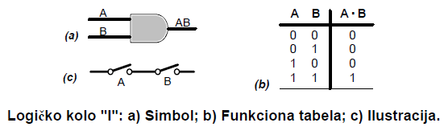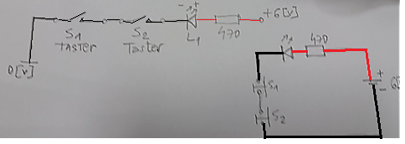
Уочавамо аналогију редно везаних прекидачких елемената са демонстрацијом “I” лог. кола (3.1 Klett). Уочавамо да ћемо имати индикацију светлости на LED (директно поларизована, где је напон и јачина струје бивају у препорученим оквирима U=1,7 – 2,1 [V]; I=0,020 – 0,025 ili cak 0,030 [mA]).
Ако посматрмо „таблицу истинитости“ на излазу ћемо имати лог 1, само ако су и један и други прекидач у ред везани, укључени. прекидачи А и В су предуслови да у затвореном стању, логичке 1, одн. вредности на излазу.
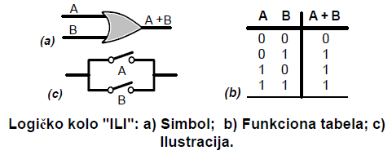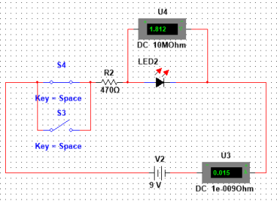

Ако сада направимо паралелу са “I” лог. колом, код „ILI” лог. кола има паралелну везу прекидачких елемената, уочавамо да је сада довољно да је бар један од прекидача у затвореном положају, те да на излазу имамо логичку 1, одн. присуство електричне струје.

